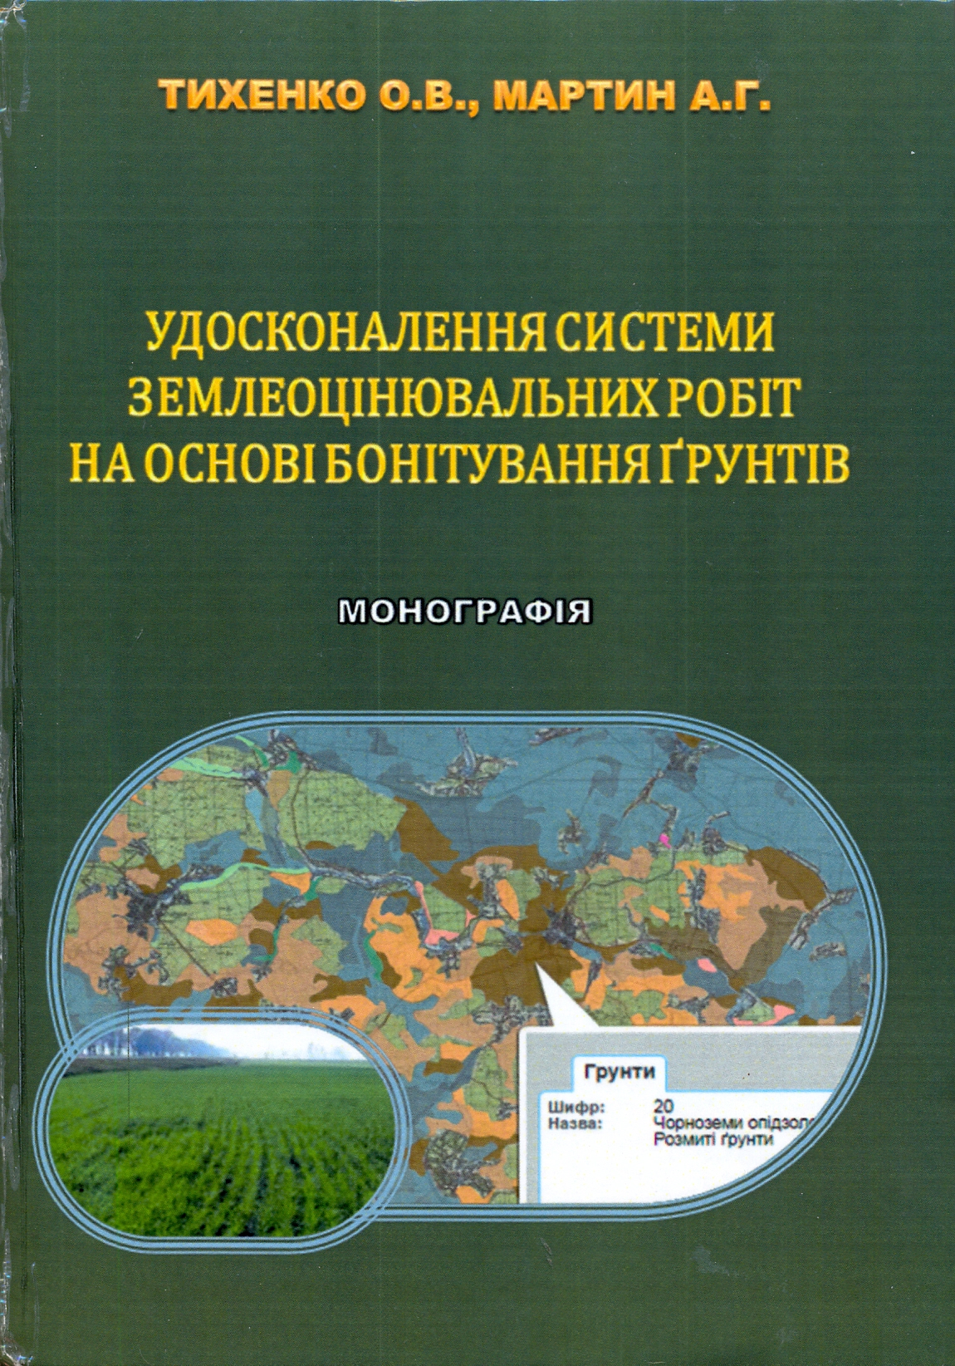

УДК 332.2/.7:[631.111.3:361.42](477)(02)
Тихенко О. В., Мартин А. Г.
Т46 Удосконалення системи землеоцінювальних робіт на основі бонітування ґрунтів: монографія / О. В. Тихенко, А. Г. Мартин. – К.: Медінформ, 2017. – 660 с.
Авторами викладено результати досліджень стану робіт з оцінки земель в Україні. Простежено розвиток досліджень з бонітування ґрунтів в контексті земельно-кадастрових робіт. Проведено порівняльний аналіз різних методик бонітування ґрунтів в Україні, проаналізовано методику нормативної грошової оцінки земель сільськогосподарського призначення.
В монографії охарактеризовано нормативно-методичне забезпечення, здійснено ретроспективний аналіз розвитку та оцінено сучасний стан робіт з оцінки земель сільськогосподарського призначення. Доведено необхідність наповнення національної кадастрової системи достовірною інформацією про якісні характеристики земельних ділянок, зокрема даними бонітування ґрунтів. Детально проаналізовано наявні законодавчі та нормативні акти, а також зроблено висновки щодо методичних принципів ведення державного земельного кадастру в тій його частині, що стосується оцінки земель. Досліджено шкали бонітування ґрунтів сільськогосподарських угідь.
Видання розраховане на вчених, аспірантів, фахівців сільськогосподарського виробництва, працівників державної виконавчої влади, органів місцевого самоврядування, Держгеокадастру.

